logo AVIGNON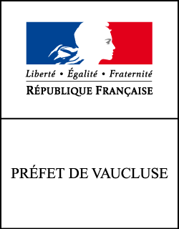

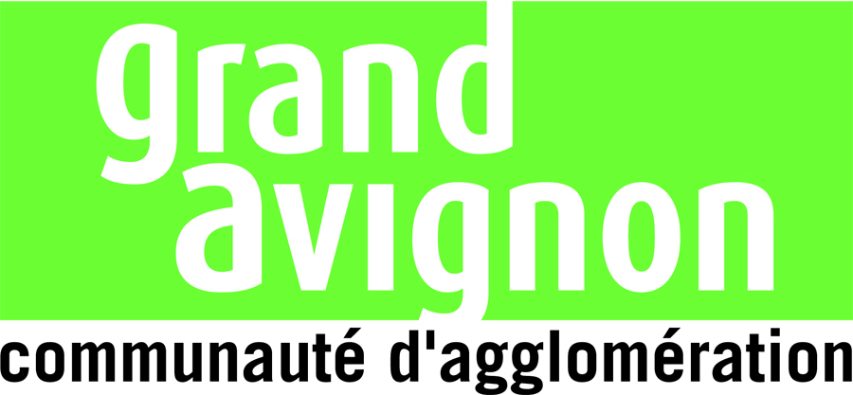

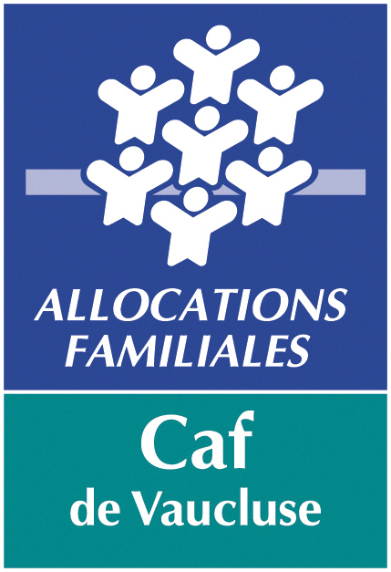

**PROJET D’APPEL A CANDIDATURES**

**pour le portage de la plateforme d’accès au français en Vaucluse**

**Préambule**

L’illettrisme, l’analphabétisme et le très bas niveau de qualification et de formation sont des causes majeures de l’échec et des difficultés rencontrées par certains habitants des quartiers « Politique de la ville », et des populations en situation d’exclusion d’une manière générale. L’apprentissage linguistique de la langue française et la maîtrise des savoirs de base apparaissent donc comme une priorité voire un préalable indispensable à une insertion sociale et professionnelle.

En 2015, les partenaires du Contrat de Ville du Grand Avignon (Préfecture de Vaucluse, Conseil Départemental du Vaucluse, Communauté d’Agglomération du Grand Avignon, Ville d’Avignon, Caisse d’Allocations Familiales), avaient identifié la nécessité de mettre en place un dispositif local à l’échelle de l’agglomération, de coordination et d’harmonisation des pratiques relevant de l’apprentissage linguistique. Pour information, un des objectifs du Contrat de ville est de garantir l’accès aux formations linguistiques pour les habitants des quartiers prioritaires qui en expriment le besoin. L’atteinte de cet objectif passe par la mise en place des conditions favorables à la certification des publics, la coordination des parcours linguistiques ascensionnels et l’harmonisation des contenus pédagogiques dispensés par les formateurs.

C’est dans cet esprit qu’un appel à candidatures spécifique piloté par la préfecture de Vaucluse pour l’ouverture et la gestion d’un centre d’examen du Diplôme Initial de la Langue Française (DILF) pour le Grand Avignon et l’animation du réseau des acteurs de la formation linguistique, a été lancé en 2015 et a permis de retenir l’association Office de Gestion et d’Animation (OGA).

L’OGA a créé le Pôle Linguistique afin d’assurer les missions assignées (Cf. II) à l’échelle du Grand Avignon et sur quelques secteurs du département de Vaucluse (Valréas, Bollène, Orange).

1. **Objectifs**

L’objectif de ce présent Appel à Candidatures est de renouveler le portage de l’ensemble des missions réalisées par la plateforme d’accès au français en Vaucluse, appelée le Pôle Linguistique de 2015 à 2020, afin d’en assurer le maintien et le développement, d’une part.

D’autre part, au regard du développement croissant des activités de la Plateforme d’accès au français en Vaucluse portées par l’OGA, de la reconnaissance du travail accompli par ses salariés et de la demande départementale en termes d’accompagnement à l’apprentissage de la langue française, les partenaires institutionnels souhaitent que ce dispositif acquière une dimension territoriale maîtrisée et progressive à l’échelle du Vaucluse, tout en maintenant l’ensemble de ses missions. Ainsi, afin d’organiser les missions et atteindre les objectifs définis ci-après, le futur porteur de projet devra conventionner avec les institutions représentatives, sur des territoires vauclusiens intéressés par les missions portées par la plateforme d’accès au français. Ces conventions détermineront non seulement les spécificités et attentes particulières de chaque territoire à l’endroit des publics concernés, mais également les engagements financiers des partenaires institutionnels départementaux et locaux.

* **Le Pôle Linguistique :**
* Harmonisation des contenus pédagogiques dispensés par les formateurs des structures portant des actions d’apprentissage linguistique (centres sociaux, centres de formations, Structures d’Insertion par l’Activité Economique…),
* Animation du réseau regroupant l’ensemble de ces acteurs (Réseau SOLEIL – Socio Linguistique Education Insertion Langage),
* Coordination des parcours linguistiques ascensionnels,
* Certification des publics par la gestion d’un centre d’examen DILF (Diplôme Initial en Langue Française), et DELF (Diplôme d’Etudes en Langue Française), pour des bénéficiaires issus du département du Vaucluse,
* Animation d’un centre de ressources pédagogiques pour les partenaires œuvrant dans le cadre de l’apprentissage linguistique et en particulier ceux partie au Réseau SOLEIL.
* **La Plateforme d’orientation :**
* Recenser l’offre linguistique,
* Accueillir, évaluer le niveau de français et orienter l’ensemble des publics en difficulté linguistique en situation régulière sur le territoire français,
* Apporter un suivi plus resserré pour les personnes présentes sur le territoire depuis moins de cinq ans et signataires d’un contrat d’intégration républicaine (CIR) avec l’Office Français d’Intégration et d’immigration (OFII) et les personnes bénéficiaires de la protection internationale (réfugiés et bénéficiaires de la protection subsidiaire),
* Permettre l’accès à des formations d’apprentissage du français visant l’insertion, l’autonomie sociale, l’intégration, l’accès à une certification DILF (A1.1), du DELF (A1, A2, B1),
* Corréler les besoins en formation recensés pour les publics sur le territoire et la montée en compétence des acteurs,
* Assurer un parcours ascensionnel vers l’autonomie en langue française (parler, écrit) en lien notamment avec l’accès aux droits et à l’insertion professionnelle.

#### Les principales missions du Pôle Linguistique :

1. **Gestion d’un centre d’examen DILF et DELF tout public et professionnels :**

* Garantir le suivi et le développement des passations d’examens,
* Coordonner l’organisation des sessions d’examens et leur passation : surveillance, corrections, jurys, enregistrement des heures faites,
* Assurer la gestion administrative des sessions d’examens et l’interface avec le CIEP : calendrier, inscription, enregistrement des résultats, restitution des diplômes
* Accueillir et informer les demandeurs/candidats,
* Assurer le suivi des relations et conventions avec les partenaires,
* Communiquer sur la certification et ses résultats auprès des partenaires et des publics,

1. **Animation du réseau des acteurs et des intervenants de la formation linguistique sur le Grand Avignon (réseau SOLEIL) :**

* Animer et assurer le suivi des relations entre les partenaires, les organismes de formation et les associations,
* Permettre l’articulation des acteurs de proximité et des prescripteurs au travers de rencontres régulières,
* Assurer le relais entre les différents organismes qui dispensent de la formation linguistique,
* Favoriser les relations extérieures et les partenariats pédagogiques de droit commun (Centre ressources illettrisme, universités, …),
* Informer les publics des actions existantes en créant et mutualisant des outils de communication, diffusables et accessibles,
* Animation et gestion du site internet [www.pole-linguistique-avignon.fr](http://www.pole-linguistique-avignon.fr)

1. **Accompagnement et formation des bénévoles et formateurs :**

* Informer les équipes de bénévoles et de professionnels qui interviennent sur le département du Vaucluse et plus particulièrement ceux qui bénéficient des crédits de la Politique de la Ville,
* Assurer le rôle de personne ressource sur les questions pédagogiques : animer de l’échange de pratiques et venir en soutien aux acteurs de proximité,
* Coordonner la réflexion sur les pratiques pédagogiques et la conduite des cours en organisant des journées pédagogiques et en créant un socle commun de connaissances,
* Tendre à la cohérence pédagogique dans l'utilisation des méthodes,
* Sensibiliser les intervenants sur le "Cadre Européen Commun de Références" pour les langues,
* Proposer des actions de formation,
* Créer des supports et outils à mettre à disposition du réseau (fiche de renseignements / test d’évaluation à l’entrée en formation/ supports pédagogiques),...
* Développer l'utilisation des supports offerts par les nouvelles technologies, aussi bien pour la formation que pour les échanges pédagogiques.

1. **Animation d’un centre de ressources pédagogiques pour les partenaires œuvrant dans le cadre de l’apprentissage linguistique, et en particulier ceux du Réseau SOLEIL.**
2. **Gestion de la Plateforme d’orientation**

Cette plateforme s’adresse à des publics étrangers en situation régulière, avec un accompagnement plus spécifique pour ceux présents sur le territoire français depuis moins de cinq ans.

* Apporter une réponse aux publics et/ou à leurs accompagnateurs afin d’accéder à l’ensemble de l’offre linguistique,
* Identifier les besoins linguistiques des usagers pour les mettre en adéquation avec l’offre, lors du diagnostic,
* Orienter sur l’ensemble des dispositifs du réseau SOLEIL selon leur niveau et leurs contraintes professionnelles en journée ou en soirée, sur des formations intensives courtes ou longues proposées par les partenaires,
* Accompagner à chaque étape du parcours pour atteindre les objectifs linguistiques fixés,
* Apporter un conseil dans l’ensemble des inscriptions à la certification (TCF, TEF, DELF, DILF, Université…).

1. **Le projet AGIR**

Dans le cadre du projet AGIR, l’action du futur porteur de projet consistera à permettre aux Bénéficiaires d’une Protection Internationale (BPI) de bénéficier d’un parcours linguistique optimal pour une insertion sociale, professionnelle et citoyenne réussie.

Les axes d’intervention du futur porteur de projet seront :

* **Accueil et Diagnostic de 80 BPI** orientés par Entraide Pierre Valdo sur la plateforme d’orientation coordonnée par la plateforme d’accès au français en Vaucluse, qui sera suivi par un point d’étape avec le référent d’Entraide Pierre Valdo pour la mise en œuvre.
* **80 Accompagnements** en fonction des besoins repérés lors du diagnostic par le référent pédagogique de la plateforme « orientation ».  Le futur porteur de projet aura la charge dans le cadre de cet accompagnement d’établir des parcours linguistiques individualisés.  Ils viendront en soutien du parcours linguistique proposé par l’OFII. Ces parcours s’inscriront autour de **3 propositions** : diagnostic ; diagnostic + SAS ; diagnostic+ SAS + Formation/ ateliers sociolinguistiques.
* **80 Validations du Parcours Linguistique :**
* **Réunion de bilan** avec le référent d’entraide Pierre Valdo,
* **20 Présentations à une certification linguistique à visée pro ou autres** répondant aux besoins de la personne (DELF PRO, DCL, DFP, TCF…),
* **20 évaluations sommatives certifiant du niveau en fin de parcours,**
* **80 remises de fiche bilan** au référent Entraide Pierre Valdo à chaque fin des **80 parcours linguistiques** comprenant en fonction des parcours individualisés et des propositions faites (résultat du diagnostic, les formations préconisées et suivies, les points d’étapes faits en cours de formation, les expériences d’immersion socioprofessionnelle effectuées, évaluation sommative ou certification acquise).

* **Information et Formation des acteurs du champ social** pour les différentes structures et leurs formateurs bénévoles animateurs des ateliers menés auprès des réfugiés et des demandeurs d’asile.

1. **Ressources humaines et finances**

**Ressources humaines (Cf. Fiches de poste en Annexe de l’Appel à candidatures):**

* 3 salariées en Contrat à Durée Indéterminée dont 2 à 90% et une à 80%, soit 2.6 Equivalent Temps Plein (ETP),
* Interventions ponctuelles d’intervenants : bénévoles ou contractuels (48 heures d’intervention extérieure, 0.25 ETP de bénévolat pour l’espace ressources et le centre examen),

**Finances :**

Le budget global de fonctionnement de la structure sera communiqué aux candidats, sur demande (**contrat.ville@grandavignon.fr**).

A titre indicatif, les charges de fonctionnement du Pôle Linguistique avoisinent les 224K€, les subventions d’exploitation représentant environ 75% des charges.

1. **Quelques données liées à l’activité pour l’année 2019**

* **800 bénéficiaires** des actions du Pôle Linguistique en 2019,
* **24 formations** à visées linguistiques ont été réalisées et ont touchées **168 personnes** (professionnels et bénévoles) des structures en gagées dans le réseau SOLEIL,
* Orientation de **494 personnes** sur des parcours linguistiques dans les centres sociaux,
* **125 participants** aux sessions d’examen (2 sessions DILF, 2 sessions DELF PRO, 2 sessions DELF A1, 2sessions DELF A2, 2 sessions DELF B1).

1. **Quelques données plus générales**

* Depuis septembre 2017, il y a eu 119 formations de bénévoles hors du territoire initialement prescrit. (2017/2018 : 63 participations, 2019 : 48 participations, 2020 : 8 participations),
* Le lauréat de cet appel à candidatures devra prévoir d’impliquer son actuelle direction à raison de 0.15 Equivalent Temps Plein annuel, dans le cadre de l’accompagnement au pilotage de la plateforme d’accès au français en Vaucluse.

1. **Dispositions particulières**

En répondant à cet appel à candidatures, la structure candidate doit apporter les éléments justificatifs suivants dans son dossier de candidature :

* Qualité et stabilité de sa gouvernance,
* Viabilité financière de la structure et du projet d’accueil de la plateforme d’accès au français en Vaucluse,
* Mise à disposition de locaux adaptés à l’usage exclusif de la plate-forme et conforme aux règles régissant les établissements recevant du public (ERP de 5ème catégorie, accueil de public majeur sans hébergement) permettant l’accueil du personnel et des bénéficiaires du dispositif. Les locaux proposés par la structure candidate devront permettre l’exercice régulier des activités de la plateforme d’accès au français en Vaucluse, et l’organisation des réunions avec les partenaires. L’ergonomie des locaux proposés devra prévoir trois à quatre bureaux minimum pour le personnel, deux grandes salles de réunion (dont l’une pourra faire office de centre d’examen pour les diplômes DILF et DELF), une salle pour l’accueil du centre des ressources pédagogiques, un accès aux toilettes et à une salle de repos,
* Propension du candidat à respecter et faire respecter les mesures sanitaires et de distanciation physique, liées à la Covid-19.

En répondant à cet appel à candidatures, la structure candidate :

* Évaluera régulièrement la qualité des actions et transmettre des bilans réguliers aux partenaires institutionnels pour permettre des réajustements si nécessaires,
* Maintiendra la qualité et l’homogénéité des interventions à visée sociale et professionnelle, en faveur de l’apprentissage et de la maîtrise des savoirs de base, en direction des habitants des quartiers prioritaires,
* Prévoira des instances de suivi (comité de suivi, comités technique et de pilotage) avec les partenaires commanditaires (Préfecture de Vaucluse, Conseil Départemental du Vaucluse, Caisse d’Allocations Familiales, tout autre collectivité contributrice au développement de ces activités sur son territoire), à minima à raison de deux fois par an,
* S’engagera à étudier la reprise dans ses effectifs du personnel de coordination, d’animation et de gestion actuellement en activité au sein de l’OGA, et voué aux actions de la plateforme d’accès au français en Vaucluse (3 salariés, 2. 6 Equivalent Temps Plein),
* Appréciera le nécessaire maintien de l’autonomie pédagogique du dispositif, qui relèvera du dialogue de gestion avec les partenaires,
* Garantira la mise en place d’une comptabilité analytique propre aux activités de la plateforme d’accès au français en Vaucluse**,**
* S’engagera dans un dialogue de gestion permanent avec les partenaires financeurs.

**Candidatures**

**Demande de retrait d’un dossier de demande de subventions au titre de l’année 2021 auprès de contrat.ville@grandavignon.fr à partir du****16 novembre 2020.**

**Dépôt d’un dossier de demande de subventions au titre de l’année 2021 auprès de contrat.ville@grandavignon.fr jusqu’au 04 janvier 2021 inclus.**

**Précisions : La liste des pièces à communiquer se trouve sur le dossier CERFA d’appel à candidatures qui vous sera communiqué.**